NAMENI SV. MAŠ od 7. 11. do 20. 11. 2022

P. | 7. 11.  ob 18.⁰⁰ | obl. posvetitve koprske stolnice; Engelbert, škof  + Stanislav Murnik, 30 dan
T. | 8. 11.  ob 18.⁰⁰ | Gotfrid (Bogomir), škof; Elizabeta od sv. Trojice, redovnica  + Franc Čeh, 7. dan
S. | 9. 11.  ob 10.⁰⁰ | Posvetitev lateranske baz.; Teodor (Božidar), Darko) mučenec  - Za zdravje I. N.
Č. | 10. 11.  ob 18.⁰⁰ | Leon Veliki, papež, cerkveni učitelj; Andrej Avelinski, duh.;  + Ivan Petrič  + Jože Kešnar
P. | 11. 11.  ob 18.⁰⁰ | Martin (Davorin) iz Toursa, škof; Menas, puščavnik;  + Ivan Martinjak  + Janez Ham, duhovnik
S. | 12. 11.  ob 18.⁰⁰ | Jozafat Kunčevič, škof; , mučenec; Emilijan (Milan), duhovnik  + ++ Bdetovi in Milan Zavrl (obl.)  + Silvo Pilar
N. | 13. 11.  ob 8.⁰⁰  ob 10.⁰⁰ | 33. nedelja med letom; Stanislav Kostka, redovnik  - za žive in pokojne farane  + Sajovic Jakob in Marija (obl.)  + Mici Pestar
P. | 14. 11.  drugje | Lovren Irski, škof; Nikolaj Tavelič, mučenec  + Mici Pestar
T. | 15. 11.  drugje | Albert Veliki, škof, cerkveni učitelj; Leopold, knez  + Ivan Kern – Hribarjev ata
S. | 16. 11.  ob 18.⁰⁰ | Marjeta Škotska, kraljica; Jerica, Jedrt, redovnica  + Cilka Potočnik  + Terezija Česen
Č. | 17. 11.  ob 18.⁰⁰ | Elizabeta Ogrska, redovnica; Evfemija in Tekla, devici, muč.  +++ Thovnikovi  + Franc Grilc, Pristavov ata
P. | 18. 11.  ob 18.⁰⁰ | Posvetitev bazilik sv. Petra in Pavla; Filipina, redovnica  + ++ Andrejčevi  + Milka Blaznik

S. | 19. 11.  ob 18.⁰⁰ | Matilda, redovnica; Neža Asiška, devica  + Rado Tušek (obl.)  + Franc Rozman
N. | 20. 11.  ob 8.⁰⁰  ob 10.⁰⁰ | KRISTUS KRALJ VESOLSTVA; Edmud, kralj  - Za žive in pokojne farane  + Marija Peric in Anica Vreček  + Jože in Milka Nastran

OZNANILA in obvestila od 7. 11. do 20. 11. 2022
ČIŠČENJE IN KRAŠENJE CERKVE: Lepo se zahvaljujem skupinam št. 4. iz Adergasa ter skupini št. 1 iz Trate za lepo urejeno in okrašeno cerkev. V soboto, 12. 11. je na vrsti skupina št. 2 iz Trate, v soboto, 19. 11. pa št. 3 iz Trate. Hvala za vse pridelke in darove, ob zahvalnem oltarju.

SMEH PRIPOROČAMO
»Kaj vzameš, kadar si prehlajen«? »Vsak dan po dva zavojčka papirnatih robčkov.«
Ministrantka Mila vpraša mamo:«Mami, a Boguporablja našo kopalnico?« »Ne , zakaj vprašuješ?« »danes zjutraj sem slišala, kako je očka potrkal na vrata in rekel: »Moj Bog, si še vedno notri?«

BESEDA ŽIVEGA BOGA
32. nedelja med letom

Jezus jim je rekel:
»Sinovi tega veka
se ženijo in možijo,
tisti pa, ki so vredni,
da dosežejo oni vek
in vstajenje od mrtvih,
se ne bodo ne ženili ne možile.
Tudi umreti ne bodo več mogli;
saj so enaki angelom
in so Božji sinovi,
ker so sinovi vstajenja.«

(Lk 20,34–36)

VEROUČENCI : Ta teden je zopet reden verouk. Potem ga ni. (od 13 – 16. novembra). Potem se zopet vidimo. Župnik gre na 4 dnevne duhovne vaje in zato verouka ni. Hvala za razumevanje.
BIRMANCI pa imate redna srečanja in vaje z birmanskimi animatorji vsako soboto ob 11h. prvič se bomo dobili skupaj oba razreda v soboto, 12. novembra ob 11h v župnišču. Vse birmance prosim, da si zagotovijo ta čas za prvo srečanje. SESTANEK KLJUČARJEV : v ponedeljek, 7. novembra ob 19h
SEJA ŽPS je v ponedeljek 7. novembra ob 20h. Pred nami je dan blagoslova obnovljenih treh oltarjev in res prosim, da se seje vsi zagotovo udeležite.
Blagoslov obnovljenih in restavriranih oltarjev bo na prvo adventno nedeljo. To je 27. november ob 10h. Zahvalno sv. mašo bo daroval g. nadškof Stanislav Zore. Prav je da se na to sv. mašo lepo pripravimo in poskrbimo za dobro počutje tako pri maši, kakor po njej.
MLADI MINISTRANTJE imate vaje v soboto, 19. novembra ob 10h.
NADŠKOFOVA ZAHAVAL OB ZAHVALNI NEDELJI:
Zahvalna nedelja nas spodbuja in vabi k hvaležnosti. Hvaležnost življenje naredi polno, bogato in smiselno. Uči nas, da je življenje dar, da smo dar mi sami, da so drugi podarjeni nam in mi podarjeni drugim. Hvaležnost nas uči, da stvari v našem življenju niso samoumevne; da bi jih lahko tudi ne bilo. Pa tudi da ljudje v našem življenju niso samoumevni; da bi jih lahko tudi ne bilo. Ob zahvalni nedelji bi se tudi sam rad zahvalil najprej vam, bratje duhovniki. Zahvaljujem se vam, sestre redovnice in bratje redovniki, ki ste med nami priče posvečenega življenja. Zahvaljujem se našim katehistinjam in katehistom, ki potrpežljivo in predano na mlajše rodove prenašate ljubezen do Boga in ljubezen do Cerkve. Zahvaljujem se tudi vsem župnijskim sodelavcem. Vaše sposobnosti in izkušnje so neprecenljive. Duhovniki vas zelo potrebujejo, da jim pomagate in z njimi sodelujete pri skrbi za materialne in duhovne potrebe svojih župnij. Brez župnijskih sodelavcev, ključarjev, gospodarskega sveta, župnijskega pastoralnega sveta, pa tudi tistih, ki skrbite za čistočo naših cerkva, bi bilo župnijsko življenje zelo okrnjeno. Pomembnost sodelovanja vseh v skrbi za župnijo je tudi pokazala sinoda, ki nas je povabila k skupni hoji.Iskreno se zahvaljujem tudi vsem tistim, ki si prizadevate, da bi bilo v naši državi več poštenja in pravičnosti, več pripravljenosti za resnico, več demokracije, več medsebojnega spoštovanja in skrbi za skupno dobro. Msgr.StanislavZore, ljubljanski nadškof metropolit NAMESTO CVETJA IN SVEČ ob smrti + Stanislava Murnik so darovali za 2 sv. maši sorodniki; Brunet Angela iz Logarske doline za 1, Skledar Pavla iz Logarske Doline za 1, Barbara Plesnik z družino iz Logarske dol. Za 1, Sandra Plesnik Burič z družino iz Logarske Dol. za 1, skavti odrasli iz Kranja za 1; Gbinovi za 1, Zakrajškovi za 1, Burgarjevi za 1, Dovarjevi – Velesovo za 1, Janko Murnik, Preddvor za 1, sosedje Prekovi za 1, Jože Škofica za 1; Helena in Marko – Logarska dol. za 1; Kuharjevi – Velesovo za 1, sestrična Minca – Jezersko za 1. Bog vam povrni za vse darove ki ste jih namenili za svete maše. Pokojnemu Stanislavu pa želimo večni mir in pokoj v božjem naročju.
Izdal in Odgovarja: Slavko Kalan, župnik; tel: 25-28-500 ali 041/755-404 elektronski naslov: slavko.kalan@rkc.si; ŽUPNIJSKA SPLETNA STRAN: www.zupnija-velesovo.si

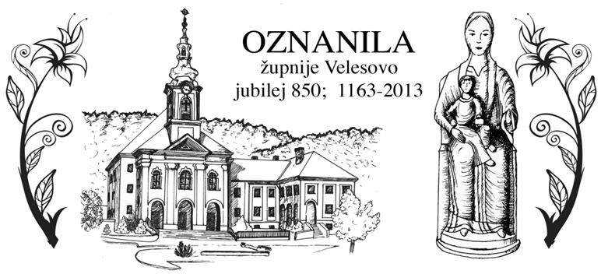
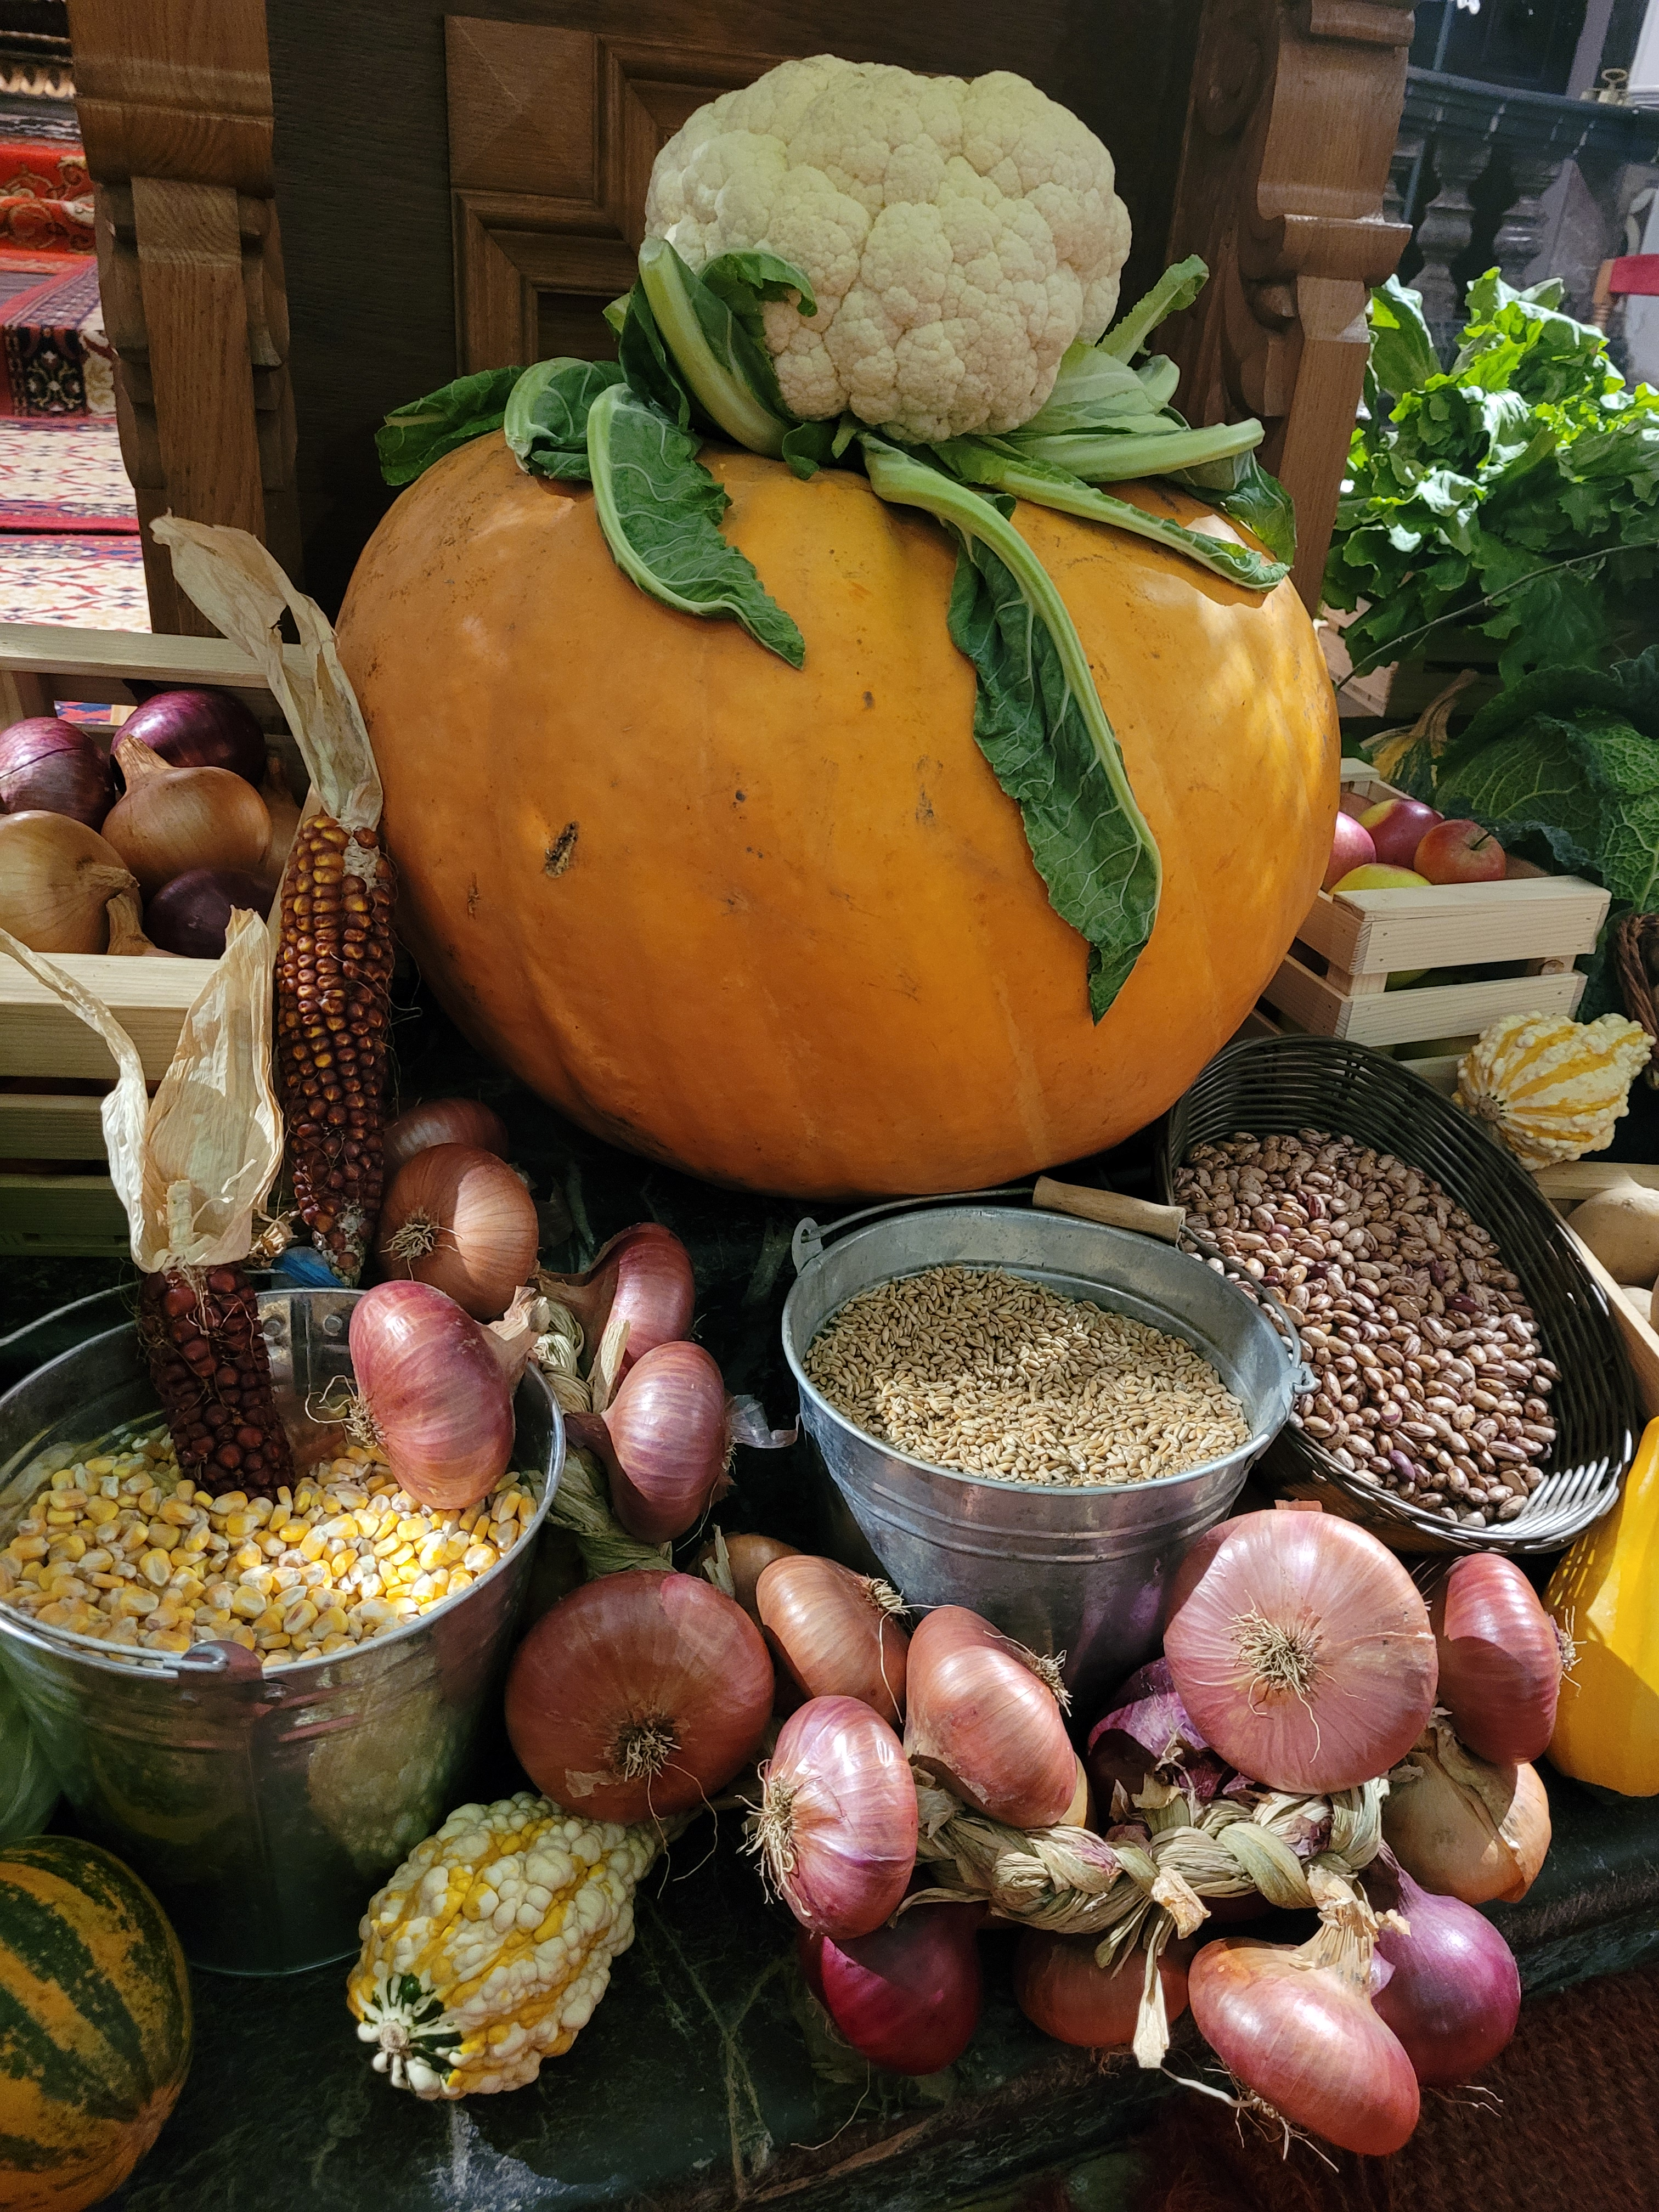
HVALA ZA VSE

Gospod, zahvaljujem se ti
za vse svoje življenje,
za luči in sence,
za veselje in žalost,
saj potrebujem vse.

Zahvaljujem se za sonce,
prav tako tudi za dež:
sonce me lepo ogreje,
dež me prijetno osveži.

Zahvaljujem se za pohvalo,
enako pa tudi za grajo:
pohvala me spodbudi, okrepi,
graja pa me modro pouči.

Zahvaljujem se za zdravje,
pa tudi za kakšno bolezen:
zdravje mi omogoča, da delam,
v bolezni pa čutim svojo nemoč.

Zahvaljujem se za občestvo,
toda tudi za tiho samoto:
občestvo mi podarja ljudi,
v samoti pa si z menoj Ti.
Reinhold Abeln

HVALEŽNOST
6. 11. 2022 leto XXXIV št. 21

